**LANGKAH LANGKAH MENGGUNAKAN KALKULATOR**

1. Pertama Buka Visual Code Atau Untuk Membuat Program Kalkulator

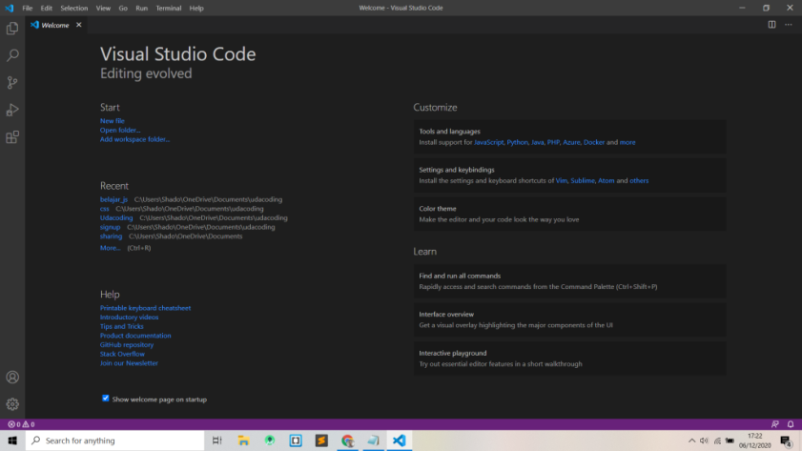

1. Lalu Buka File Dan Buat Project baru Seperti tampilan Gambar dibawah

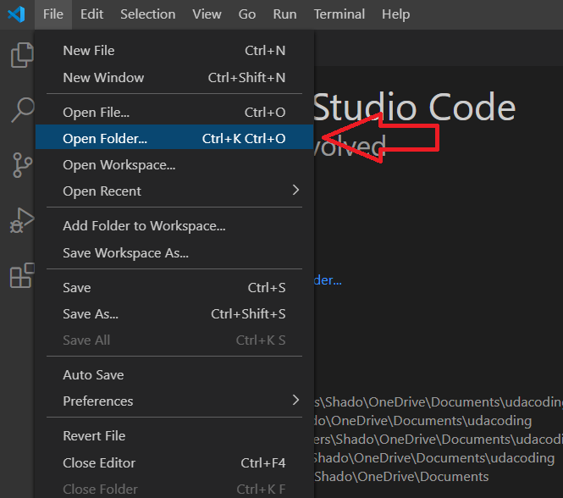

1. Lalu Buatkan Program Kalkulatornya index.html dan style.css nya
2. Setelah membuat Programnya Save dan simpan di Folder yang telah disiapkan
3. Lalu setelah Membuat Programnya lihat hasilnya setelah Mengerjakan Programnya

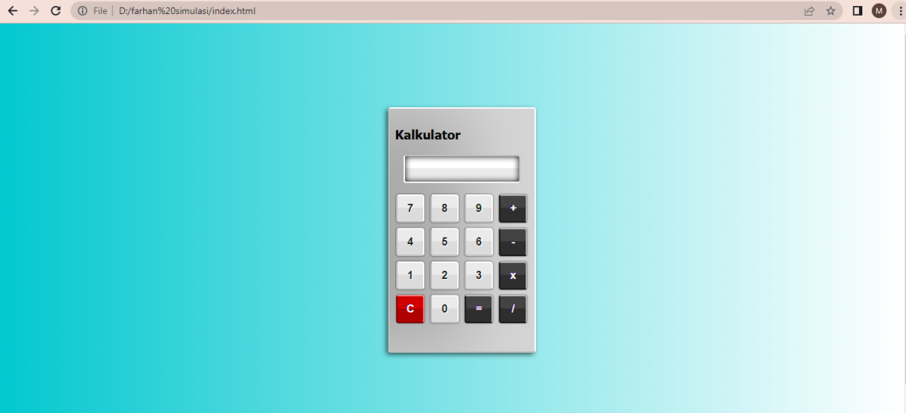

1. Dan Setelah Itu uploadkan Dan Buatkan Link Di GitHub.com
2. Caranya Buka Github lalu Login Dan daftarkan Akun Google Untuk Masuknya
3. Lalu Create File Dan simpan File Programnya Untuk Diuploadkan
4. Lalu Tunggu Beberapa saat Untuk Memproseskan Folder tersebut

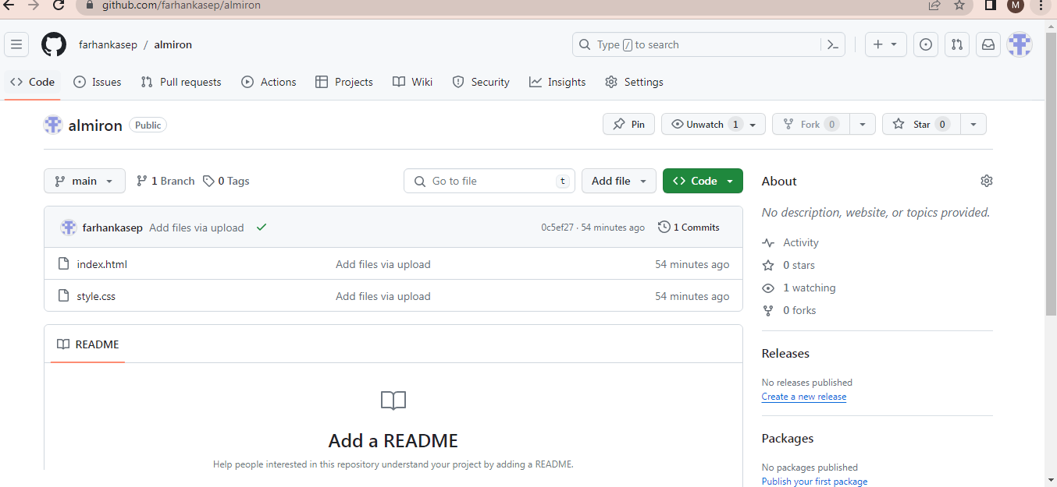

1. Lalu Buka Link Nya Ketika sudah Selesai Membuatnya dan Selesai Mengerjakannya

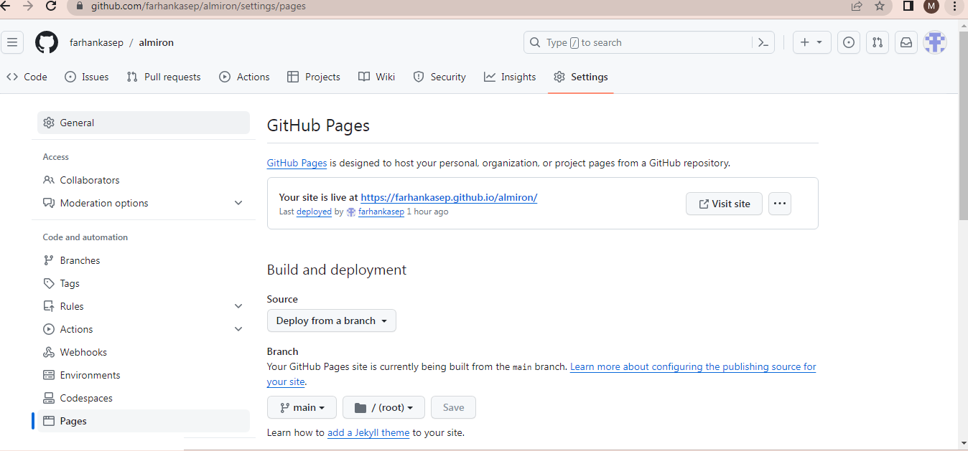

1. Dan Setelah Itu Maka akan menampilkan Project Program Kalkulator Yang Telah Dibuat Tadi seperti gambar Dibawah

